附件1

中国国际服务贸易交易会APP下载二维码

及微信小程序码

1.可通过识别下方二维码或通过手机应用商店搜索“服贸会”下载服贸会手机APP。

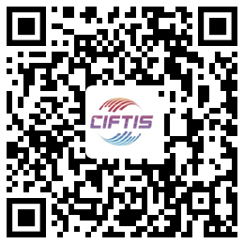

2.中国国际服务贸易交易会微信小程序码

